Додаток 1
ВИМОГИ ДО ОФОРМЛЕННЯ СТАТТІ
Формат тексту: Microsoft Word (*.doc, *.docx);
Орієнтація: виключно книжкова;
Нумерація сторінок: відсутня;
Поля (верхнє, нижнє, ліве, праве): 2 см;
Шрифт: Times New Roman, розмір (кегль) – 14;
Міжрядковий інтервал: одинарний;
Абзацний відступ – 1,0 см;
Колір шрифта – чорний;
Мова тексту довільна: українська, англійська.
Обсяг статті: до 10 сторінок;
Оригінальність тексту: щонайменше 75 %;
Учасник може представляти кілька доповідей;
Максимальна кількість авторів однієї доповіді – п’ять.

ОФОРМЛЕННЯ СТАТТІ
- Назва статті (кегль 18, великі літери, шрифт – жирний, вирівнювання по центру);
- ПІБ автора(ів) повністю (малі літери, кегль 16, шрифт – жирний, вирівнювання по правому краю);
- науковий ступінь, вчене звання, посада (кегль 16, вирівнювання по правому краю);
- місце роботи (навчання) у називному відмінку (вирівнювання по правому краю);
- Обов'язково! e-mail адреси всіх авторів;
ВАЖЛИВО! Якщо автори мають однаковий статус, загальне місце роботи (навчання), то оформлення проводиться відповідно до Зразка оформлення статті, відокремлюючи кожного автора комою;
- через рядок – основний текст статті (кегль 14, міжрядковий інтервал – 1,0, абзацний відступ – 1,0 см, вирівнювання по ширині).
В Основному тексті статті необхідно виділити такі розділи:
- Вступ/Introductions
- Мета роботи/Aim
- Матеріали та методи/Materials and methods
- Результати та обговорення/Results and discussion
- Висновки/Conclusions;

В Основному тексті статті необхідно виділити такі розділи:
- Анотація/ Abstract
- Ключові слова/Keywords
- Вступ/Introductions.
- Огляд літератури/Literature review
- Методи/Methods
- Результати та обговорення/Results and discussion
- Висновки/Conclusions;
- Список літератури: оформляється в кінці статті в порядку використання джерела в тексті під назвою «Список літератури»

Рисунки: Будь-які графічні матеріали (креслення, схема, діаграма, рисунок) позначаються «Рис. та нумеруються арабськими цифрами. Позначення – розташовується під рисунком на наступному рядку по центру і виділяється жирним шрифтом.
Приклад:
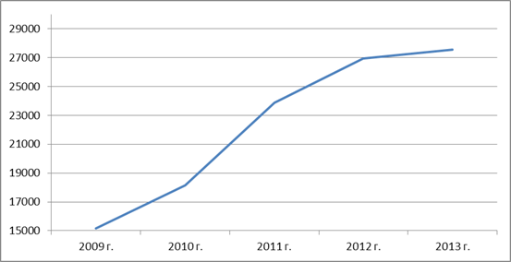
Рис. 1. Назва рисунка
Від тексту рисунок відокремлюється зверху та знизу порожнім рядком. На всі рисунки у тексті мають бути посилання (рис. 1).
Таблиці: позначаються словом «Таблиця» та нумеруються арабськими цифрами. Позначення та порядковий номер таблиці (без точки) вирівнюються праворуч, назва таблиці – на наступному рядку, по центру. Вирізняються жирним шрифтом.
Приклад: Таблиця 1
Назва таблиці

ПРИКЛАД ОФОРМЛЕННЯ СТАТТІ

НАЗВА СТАТТІ
Соколівська Любов Дмитрівна,
к. е. н., доцент
Дружинін Микола Сергійович,
Адамкевичус Кирило Юрійович
студенти
Національний авіаційний університет
м. Київ, Україна
sokolova@ukr.net

- Анотація/ Abstract
- Ключові слова/Keywords
- Вступ/Introductions
- Огляд літератури/Literature review
- Методи/Methods
- Результати та обговорення/Results and discussion
- Висновки/Conclusions
- Список літератури: оформляється в кінці статті в порядку використання джерела в тексті під назвою «Список літератури»

